KHS und B&R auf dem Weg zum „iF gold award“
Ein intuitives Bedienkonzept mit klarer Symbolik - damit stellt das neue KHS Bedienpanel den Benutzer in den Mittelpunkt und konnte im Rahmen des „iF communication design award 2011“ mehr als überzeugen. Entwickelt in enger Kooperation mit B&R trägt das innovative Maschinenbediensystem, basierend auf modernster Power Panel Technologie, sämtlichen Ansprüchen der Lebensmittel- und Verpackungsindustrie Rechnung. Durch die optimale Verknüpfung von Ergonomie, Navigation und Design ist es möglich, komplexe Prozesse verständlich abzubilden und den Bediener bei der einfachen Handhabung optimal zu unterstützen. Unter rund 900 Produkten wurde das neuentwickelte HMI System von der Jury mit dem begehrten „iF gold award“ ausgezeichnet.
Neue Maßstäbe in der Maschinenbedienung
Ausgeführt im modernen Flatscreen Design, erfüllt das Bedienpanel die strengen Hygienevorschriften der Lebensmittel- und Verpackungsbranche. Ein resisistiver Touchscreen im 4:3 Format kombiniert mit den B&R Leuchtringtasten mit Multicolor LEDs sorgen für höchsten Bedienkomfort. Farbige Abbildungen, Icons und interaktive Handlungsanweisungen tragen darüber hinaus zur einfachen Parametereingabe bei. Ein integriertes RFID System unterstützt bei der Benutzerverwaltung. So ist ein jeweils an den Bedieneranfordungen orientierter Zugriff auf unterschiedlich detaillierte Ansichten und Bedienebenen realisiert.
Entscheidender Pluspunkt des neuen HMI Systems ist die Zusammenführung ehemals heterogener Bedienoberflächen der Maschinen einer Produktionslinie. Als zentrale Bedien- und Steuerungseinheit vereint der Panel PC von B&R Steuerungsfunktionalität, Visualisierung und Antriebstechnik in einer Einheit. So ist das Steuern und Überwachen einzelner Maschinen und kompletter Produktionslinien in einem Interface möglich.
HMI System gewinnt „red dot design award“
Neben der iF-Prämierung konnte das von KHS und B&R gemeinschaftlich entwickelte Bedienpanel eine weitere Auszeichnung verbuchen. So wurde das moderne Maschinenbediensystem im Rahmen einer Feier im red dot design Museum, Essen, mit dem Qualitätssiegel „red dot: best of the best“ versehen. Unter rund 6.000 Anmeldungen aus 44 Ländern erhielt nur knapp ein Prozent diese begehrte Ehrenauszeichnung. Des Weiteren erfolgte die Nominierung zum „Designpreis Deutschland 2012.“

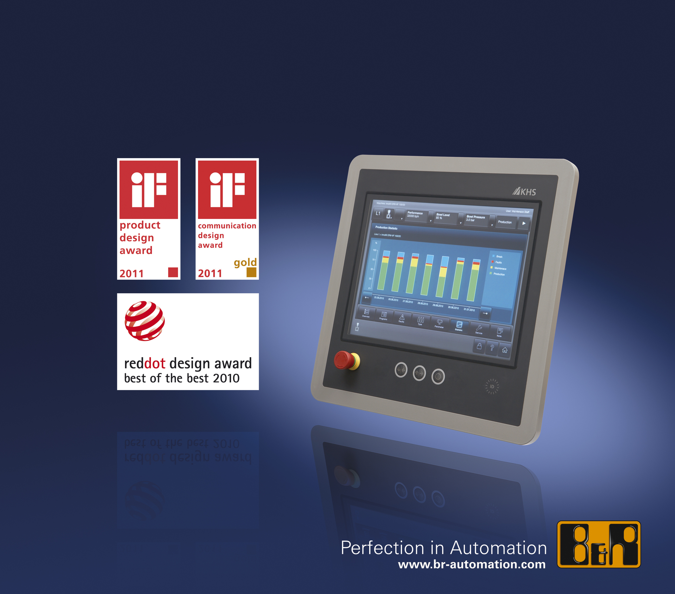
Durch die optimale Verknüpfung von Ergonomie, Navigation und Design erfüllt das KHS Panel alle Anforderungen an eine intuitive Bedienung.

Über B&R
B&R, eine Division des ABB-Konzerns, ist ein weltweit führendes Unternehmen der industriellen Automatisierung mit Hauptsitz in Österreich. Als Branchenführer kombiniert B&R modernste Technologien mit fortschrittlichem Engineering. B&R bietet Kunden aus den unterschiedlichsten Branchen perfekte Gesamtlösungen in den Bereichen Maschinen- und Fabrikautomatisierung, Antriebs- und Steuerungstechnik, Visualisierung und integrierte Sicherheitstechnik. Lösungen für die Kommunikation im Industrial IoT - allen voran OPC UA, POWERLINK und der offene Standard openSAFETY - runden das Leistungsportfolio von B&R ab. Die Software-Entwicklungsumgebung Automation Studio ist wegweisend für zukunftsorientiertes Engineering. Mit innovativen Lösungen setzt B&R neue Standards in der Automatisierungswelt, hilft Prozesse zu vereinfachen und übertrifft Kundenerwartungen.
Weitere Informationen finden Sie unter www.br-automation.com

